ΧΛΩΡΙΔΑ ΚΑΙ ΠΑΝΙΔΑ ΤΗΣ ΕΛΛΑΔΑΣ

Άγρια και ήμερα ζώα / κατοικίδια

Τα ζώα στα ελληνικά δάση
σκίουρος, λαγός, ελάφι,αγριοκάτσικο κρι-κρι, αλεπού

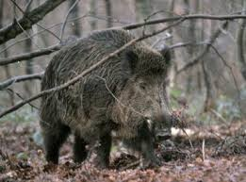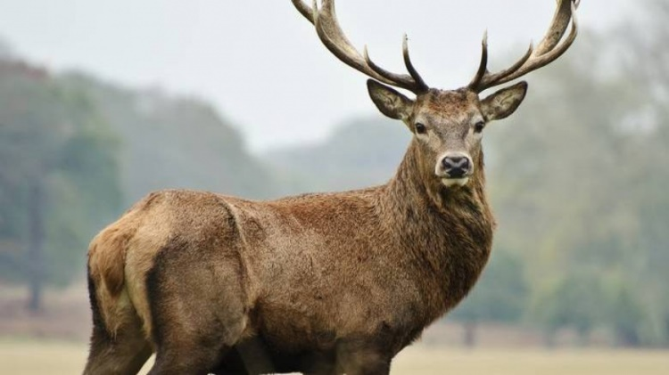

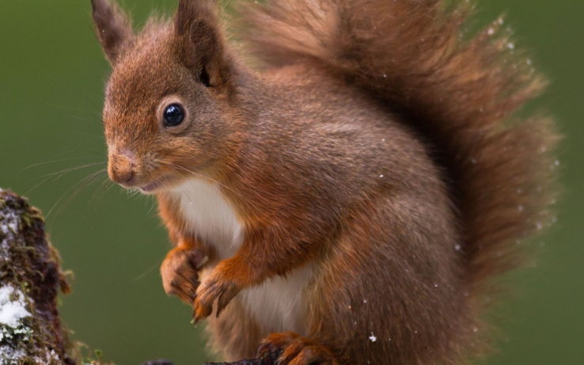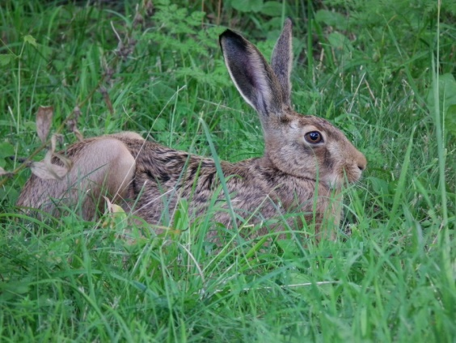

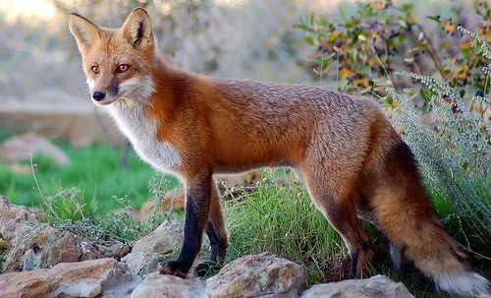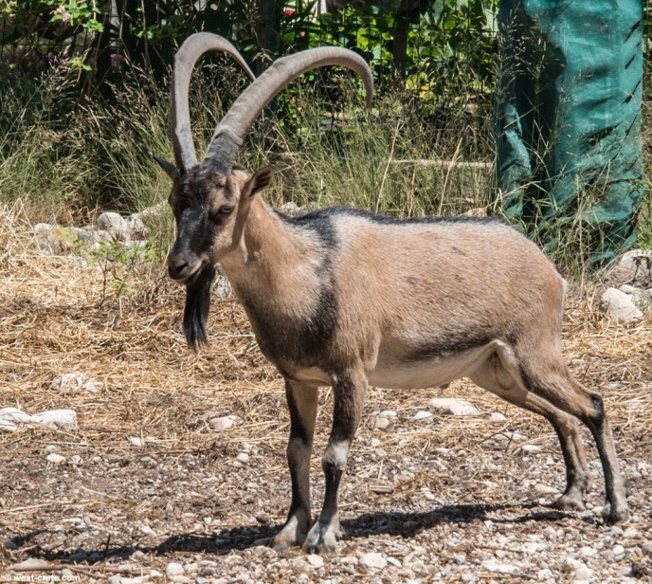

Τα πουλιά της Ελλάδας:
Ενδημικά και αποδημητικά είδη (πουλιά)
κουκουβάγια, πελαργός, χελιδόνι, γλάρος, αετός, περιστέρι
κ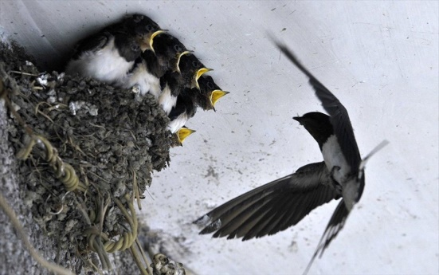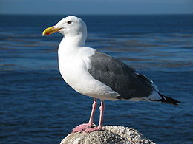
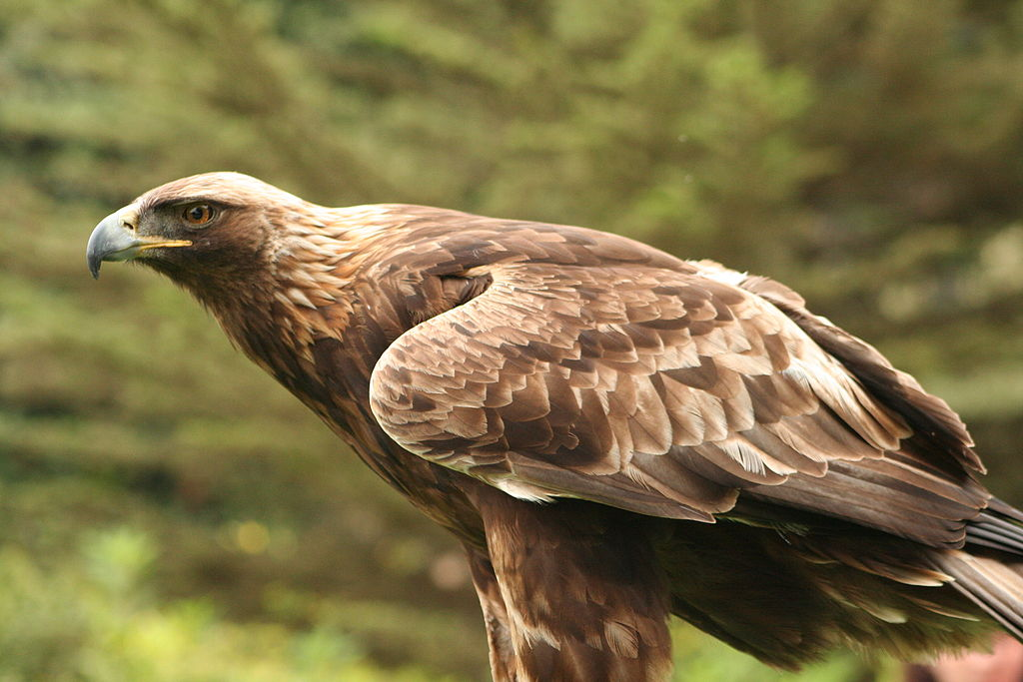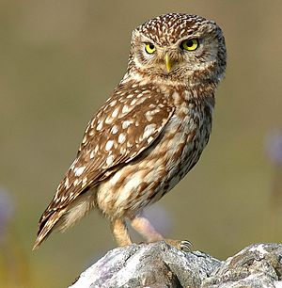

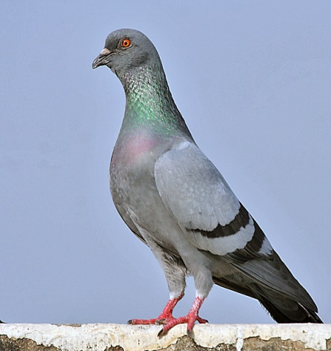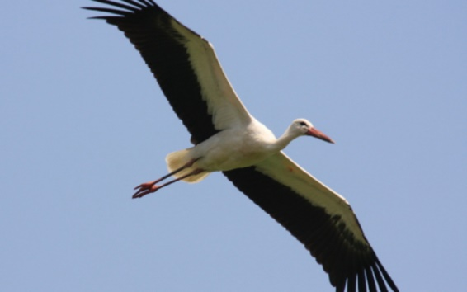

Τα λουλούδια και δέντρα της Ελλάδας:
τριαντάφυλλο, πεύκο, κυπαρίσσι, παπαρούνα, πικροδάφνη, πλάτανος, μαργαρίτα

